建设项目竣工环境保护
验收监测报告表

项目名称：年产50万台洗碗机项目（第一阶段）

委托单位：宁波睿派厨具有限公司

2022 年 05 月

表一
建设项目名称 | 宁波睿派厨具有限公司年产50万台洗碗机项目（第一阶段）
建设单位名称 | 宁波睿派厨具有限公司
建设项目性质 | 新建
建设地点 | 宁波市海曙区古林镇三星村
主要产品名称 | 洗碗机
设计生产能力 | 年产50万台洗碗机
实际生产能力 | 年产50万台洗碗机
建设项目  环评时间 | 2022年4月 |  | 开工建设时间 |  | 2022年4月
调试时间 | 2022年5月 |  | 验收现场监测时间 |  | 2022-05-25、2022-05-26
环评报告表  审批部门 | 宁波市生态环境局海曙分局 |  | 环评报告表  编制单位 |  | 宁波市树泰环境技术有限公司
环保设施  设计单位 | / |  | 环保设施  施工单位 |  | /
投资总概算 | 485万元 | 环保投资总概算 |  | 10万元 |  | 比例 | 2.06%
实际总投资 | 450万元 | 实际环保投资 |  | 10万元 |  | 比例 | 2.22%
验收监测依据 | - 《中华人民共和国环境保护法》（2014年4月24日修订，2015年1月1日起施行）；  2、《建设项目环境保护管理条例》，国务院第682号令，2017年7月；  3、《关于发布<建设项目竣工环境保护验收技术指南 污染影响类>的公告》（2018年第9号），生态环境部办公厅，2018年5月16日；  4、《宁波睿派厨具有限公司年产50万台洗碗机项目环境影响报告表》，宁波市树泰环境技术有限公司，2022年4月；  5、《关于宁波睿派厨具有限公司年产50万台洗碗机项目环境影响报告表的批复意见》（2022甬环海审（建）第35号），宁波市生态环境局海曙分局，2022年04月29日。

验收监测评价标准、标号、级别、限值 | 1、废水排放标准  本项目无生产废水产生，试漏用水循环使用，定期添加。近期，生活污水经化粪池预处理后委托环卫清运；远期，待管网接通后，生活污水经化粪池预处理达到《污水综合排放标准》（GB8978-1996）中的三级标准、氨氮和总磷执行《工业企业废水氮、磷污染物间接排放限值》（DB33/887-2013）后纳管进入宁波市城市排水有限公司栎社净化水厂。宁波市城市排水有限公司栎社净化水厂处理达到《城镇污水处理厂污染物排放标准》（GB18918-2002）中的一级A标准后排入奉化江，具体指标见表1-1。  表1-1 废水排放标准  2、废气排放标准  本项目生产过程排放的颗粒物、非甲烷总烃排放执行《大气污染物综合排放标准》（GB16297-1996）“新污染源大气污染物排放限值”二级标准，具体见表1-2。  表1-2大气污染物综合排放标准  企业厂区内VOCs无组织排放监控点浓度应执行《挥发性有机物无组织排放控制标准》（GB 37822-2019）中附录A.1规定的无组织特别排放限值，具体见表1-3。  表1-3厂区内VOC_{S}无组织排放限值  3、噪声排放标准  本项目厂界环境噪声排放执行《工业企业厂界环境噪声排放标准》（GB12348-2008）中2类标准，具体见下表1-4。  表1-4 工业企业厂界环境噪声排放标准  5、总量控制要求  环评总量控制要求：VOC_{S}17.76kg/a。
  序号 | 监测项目 | 单位 | 三级标准 | 一级A标准 | DB33/2169-  2018
  1 | pH值 | 无量纲 | 6～9 | 6～9 | /
  2 | 悬浮物 | mg/L | ≤400 | ≤10 | /
  3 | 化学需氧量 | mg/L | ≤500 | ≤50 | ≤40
  4 | 五日生化需氧量 | mg/L | ≤300 | ≤10 | /
  5 | 氨氮 | mg/L | ≤35 | ≤5（8） | ≤2（4）
  6 | 总磷 | mg/L | ≤8 | ≤0.5 | ≤0.3
  7 | 动植物油类 | mg/L | ≤100 | ≤1 | /
  8 | 石油类 | mg/L | ≤20 | ≤1 | /
  污染物 | 最高允许排放浓度（mg/m³） | 最高允许排放速率（kg/h） |  | 周界外浓度最高点（mg/m³）
  污染物 | 最高允许排放浓度（mg/m³） | 排气筒高度（m） | 排放标准 | 周界外浓度最高点（mg/m³）
  颗粒物 | ≤120 | 15 | ≤3.5 | ≤1.0
  非甲烷总烃 | ≤120 | 15 | ≤10 | ≤4.0
  污染物 | 特别排放限值 | 限值含义 | 无组织排放监控位置
  NMHC | ≤6 | 监控点处1h平均浓度值 | 在厂房外设置监控点
  NMHC | ≤20 | 监控点处任意一次浓度值 | 在厂房外设置监控点
  类别 | 等效声级（LAeq, dB(A)）
  类别 | 昼间 | 夜间
  2类 | ≤60 | ≤50

表二
工程建设内容：
宁波睿派厨具有限公司成立于2021年，租赁宁波市东盟新材料制造有限公司位于宁波市海曙区古林镇三星村部分厂房，作为生产场地，租赁面积约1000平方米。本项目第一阶段投资450万元，专业从事洗碗机的生产加工，生产规模为年生产加工50万台。
企业于2022年4月委托宁波市树泰环境技术有限公司编制了《宁波睿派厨具有限公司年产50万台洗碗机项目环境影响报告表》，于2022年04月29日得到宁波市生态环境局海曙分局出具的关于《宁波睿派厨具有限公司年产50万台洗碗机项目环境影响报告表》的批复意见，批复号：2022甬环海审（建）第35号。
本项目职工人数为100人，实行一班制生产，每班8小时，年工作日约300天，无食宿。
本次验收范围为宁波睿派厨具有限公司年产50万台洗碗机项目第一阶段验收（暂未配置手工对焊机、手工打磨机、用于打胶后产品烘干的烘道）
本项目主要产品方案见表2-1。
表2-1 主要产品方案
序号 | 产品名称 | 环评设计生产量 | 实际生产量 | 备注
1 | 洗碗机 | 50万套/a | 50万套/a | 成品外售
本项目主要生产设备见表2-2。
表2-2 本项目主要生产设备一览表
序号 | 主要设备名称 | 型号 | 本项目  环评数量 | 本项目第一阶段实际数量 | 备注
1 | 油压机 | 500T大板面框架式 | 1台 | 1台
2 | 油压机 | 500T小板面框架式 | 1台 | 1台
3 | 冲床 | 300T大板面框架式 | 4台 | 4台
4 | 咬边机 | 非标 | 1台 | 1台
5 | TOX1(铆接机） | 非标 | 1台 | 1台
6 | TOX2(铆接机） | 非标 | 1台 | 1台
7 | TOX3(铆接机） | 非标 | 1台 | 1台
8 | 密封框机 | 非标 | 1台 | 1台
9 | 烘道（电加热） | 非标 | 1条 | 1条 | 用于阻尼器干燥

续表二
续表2-2主要生产设备表
序号 | 主要设备名称 | 型号 | 本项目  环评数量 | 本项目第一阶段实际数量 | 备注
10 | 总装线 | 非标 | 1条 | 1条
11 | PUR胶打胶机 | 非标 | 1台 | 1台
12 | 硅酮胶打胶机 | 非标 | 1台 | 1台
13 | 中板折弯机 | 非标 | 1台 | 1台
14 | 空压机 | 标准 | 1台 | 1台
15 | 夹抱车 | 标准 | 1台 | 1台
16 | 电动叉车 | 标准 | 1台 | 1台
17 | 手工叉车 | 标准 | 7台 | 7台
18 | 手工对焊机 | 非标 | 1台 | 第一阶段暂未上 | 无焊条
19 | 手工打磨机 | 非标 | 1台 | 第一阶段暂未上
20 | 烘道（电加热） | 非标 | 1条 | 第一阶段暂未上 | 用于打胶后产品烘干
原辅材料消耗及水平衡：
本项目主要原辅料消耗情况见表2-3。
表2-3 主要原辅材料消耗表
序号 | 名称 | 单位 | 环评  预计用量 | 第一阶段  实际用量 | 备注
1 | 304不锈钢 | t/a | 52 | 50
2 | 430不锈钢 | t/a | 108 | 100
3 | 镀锌板 | t/a | 112 | 105
4 | 硅酮胶 | t/a | 1 | 1 | 聚二甲基硅氧烷92%，二氧化硅8%
5 | PUR热熔胶 | t/a | 12 | 11 | 聚酯多元醇80%，增粘树脂20%.
6 | 玻璃 | t/a | 1.2 | 1.1 | 成品外购
7 | 注塑件 | t/a | 112 | 108 | PP料；成品外购
8 | 包材 | t/a | 108 | 100 | 成品外购
9 | 紧固件 | t/a | 0.8 | 0.75 | 铁+镀锌；成品外购
10 | 密封件 | t/a | 0.8 | 0.75 | 硅胶；成品外购
11 | 液压油 | t/a | 5 | 4.8 | 用于设备运行

续表二
主要原辅材料组成成分及理化性质
（1）硅酮胶
硅酮胶是一种类似软膏，一旦接触空气中的水分就会固化成一种坚韧的橡胶类固体的材料。主要分为脱醋酸型，脱醇型，脱氨型，脱丙型。硅酮胶因为常被用于玻璃方面的粘接和密封，所以俗称玻璃胶。单组份硅酮玻璃胶是一种类似软膏，一旦接触空气中的水分就会固化成一种坚韧的橡胶类固体的材料。
（2）PUR热熔胶
单甘脂是一类重要的非离子型表面活性剂 ，外观为白色或淡黄色蜡状固体，略带苦味，不溶于水，溶于氯仿、乙酸乙酯、乙醇、苯及多种氯化烃等有机溶剂中。它含有一个亲油的长链烷基和两个亲水的羟基，因而具有良好的表面活性，可以作为乳化剂应用于食品、化妆品、医药等领域。近来的研究发现，某些单甘酯表现出一定的抗菌特性，这使得单甘酯研究和开发具有重要的应用价值。例如月桂酸单甘酯，具有广谱抗菌性，而且安全性高、性能稳定，同时表面活性也较强，已经在美国、德国、日本实现工业化生产，并作为食品防腐剂投放市场。
项目用水主要为生活用水，来自自来水，项目水量平衡图见图2-1。
2400
新鲜水
委托环卫清运
2040
化粪池
损耗360
生活用水
图2-1项目水平衡图 单位：t/a
主要工艺流程及产污环节：
本项目试验研究主要生产工艺流程详见图2-2。
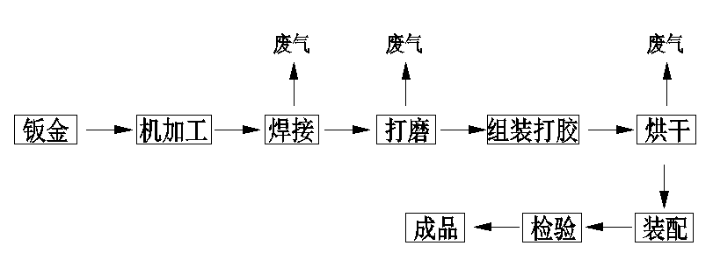

注：红线框为第二阶段验收内容
图2-2主要生产工艺及产污流程

续表二
工艺流程说明：
项目钣金件进场后根据客户需求进行冲压、咬边等机加工，然后进行手工焊接及打磨处理（手工焊接及打磨第一阶段暂未上），然后和玻璃利用硅酮胶和PUR热熔胶打胶组装后利用烘道烘干（电加热）（用于打胶产品烘干的烘道第一阶段暂未上），然后进入装配流水线进行装配，最后试漏检验成品入库。
主要污染工序：
废水：本项目第一阶段废水主要为试漏用水和员工生活污水。
废气：本项目第一阶段暂不产生废气。
噪声：本项目第一阶段噪声主要来自于设备运行的噪声。
固废：本项目第一阶段固废主要为金属边角料、废包装袋、废液压油和生活垃圾。
项目变动情况：
经现场核查，项目第一阶段建设内容及配套环保设施与项目《环境影响报告表》及其批复基本一致。

表三
主要污染源、污染物处理和排放：
1、废水
本项目主要废水污染源、污染物及排放情况见表3-1。
表3-1 废水污染源、污染物及排放情况
污染源 | 主要污染物 | 环评要求处理方式 | 实际处理方式 | 排放去向
生活污水 | 化学需氧量、氨氮 | 经化粪池预处理后排入污水管网 | 与环评一致 | 纳管排放
2、废气
本项目主要废气污染源、污染物及排放情况见表3-2
表3-2 废气污染源、污染物及排放情况
污染源 | 主要污染物 | 环评要求处理方式 | 实际处理方式 | 排放方式
点焊、打磨废气 | 颗粒物 | 要求采用岗位收集移动式滤筒过滤器过虑车间内排放，岗位及时清洁 | 第一阶段暂未产生 | 有组织
烘干废气 | 非甲烷总烃 | 将废气收集后经活性炭吸附有效方式处理后通过15m排气筒排放 | 第一阶段暂未产生 | 有组织
3、噪声
项目环评噪声防治措施要求及落实情况见表3-3。
表3-3 环评噪声防治措施及落实情况
设备 | 运行噪声（dB） | 治理措施
设备 | 运行噪声（dB） | 环评要求 | 实际建设
冲床 | 80～90 | ①合理安排生产时间；  ②购买噪声较小的设备；  ③建立设备定期维护、保养的管理制度，以 防止设备故障形成的非正常噪声。 | 企业车间实墙隔音，已做好防震、减噪措施。
风机 | 80～85 | ①合理安排生产时间；  ②购买噪声较小的设备；  ③建立设备定期维护、保养的管理制度，以 防止设备故障形成的非正常噪声。 | 企业车间实墙隔音，已做好防震、减噪措施。
生产线 | 65~75 | ①合理安排生产时间；  ②购买噪声较小的设备；  ③建立设备定期维护、保养的管理制度，以 防止设备故障形成的非正常噪声。 | 企业车间实墙隔音，已做好防震、减噪措施。
4、固体废物
本项目的固体废物主要来源产生及排放情况见表3-4。
表3-4 固体废弃物产生及排放情况
固体废物  名称 | 产生工序 | 属性 | 产生量（t/a） | 环评要求处置方式 | 实际处置方式
金属边角料 | 机加工等 | 一般固废 | 10 | 收集后外售综合利用 | 与环评一致
废活性炭 | 废气处理 | 危险废物900-039-49 | 第一阶段暂未产生 | 分类收集后委托相应有资质单位安全处置 | 第一阶段暂未产生
废液压油 | 设备运行 | 危险废物900-218-08 | 2.5 | 分类收集后委托相应有资质单位安全处置 | 委托宁波大地化工环保有限公司安全处置
废包装袋 | 原辅材料包装 | 一般固废 | 0.5 | 委托环卫部门定期清运处理 | 与环评一致
生活垃圾 | 员工生活 | 一般固废 | 36 | 委托环卫部门定期清运处理 | 与环评一致

续表三
本项目废气、废水、噪声采样监测点位置图见3-3。
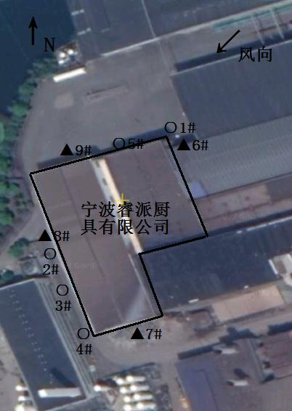
备注：○-无组织废气采样点；★-废水采样点；▲-工业企业厂界噪声检测点
图3-3 废气、废水、噪声监测采样点位分布图

表四
建设项目环境影响报告表主要结论及审批决定：
环境影响报告表主要结论：
宁波睿派厨具有限公司年产50万台洗碗机项目选址位于宁波市海曙区古林镇三星村，符合“三线一单”、国家产业政策的要求。各污染物均可实现达标排放，满足总量控制要求。本项目采取环保防治措施后，所排污染物控制在允许排放范围之内，对环境的影响在可接受范围之内。项目如落实上述环保措施，确保“三同时”，其对环境的影响可控制在允许的范围内，在环保方面可行。
审批决定：
关于宁波睿派厨具有限公司年产50万台洗碗机项目报告表的批复意见（批复号：2022甬环海审（建）第35号）详见附件。
实际情况与环评备案表对比详见表4-1。
表 4-1项目实际情况与环评批复对比
项目 | 环评批复要求 | 实际情况
项目  建设 | 项目总投资485万元，占地面积5149平米，主要从事洗碗机的生产加工。 | 项目属于新建项目，位于宁波市海曙区古林镇三星村。本项目第一阶段投资450万元，专业从事洗碗机的生产加工，生产规模为年生产加工50万台，其中手工对焊机、手工打磨机、用于打胶后产品烘干的烘道暂未实施。
废气防治 | 烘干废气排放标准执行《大气污染物综合排放标准》（GB16297-1996）新污染源大气污染物排放限值二级标准；厂区内非甲烷总烃无组织排放限值执行《挥发性有机物无组织排放控制标准》（GB 37822-2019）特别排放限值。 | 项目第一阶段暂未产生点焊、打磨废气和烘干废气，项目厂区内非甲烷总烃无组织排放限值符合《挥发性有机物无组织排放控制标准》（GB 37822-2019）中表A.1特别排放限值。
废水防治 | 试漏用水循环使用，定期添加；生活污水近期经化粪池预处理后委托环卫清运，远期待管网接通后，经化粪池处理达标后排入市政污水管网，污染物排放执行《污水综合排放标准》（GB8978-1996）中的三级标准，其中氨氮、总磷排放标准执行《工业企业废水氮、磷污染物排放限值》（DB33/887-2013）。 | 试漏用水循环使用，定期添加；生活污水近期经化粪池预处理后委托环卫清运，远期待管网接通后，生活污水经化粪池预处理后达到《污水综合排放标准》（GB8978-1996）的三级标准，其中氨氮、总磷排放标准符合《工业企业废水氮、磷污染物排放限值》（DB33/887-2013）后纳入市政管网。
噪声防治 | 厂界噪声排放执行《工业企业厂界环境噪声排放标准》（GB12348-2008）中的2类标准。 | 企业车间实墙隔音，已做好防震、减噪措施。验收监测期间，厂界四周噪声符合《工业企业厂界环境噪声排放标准》（GB12348-2008）2类标准。

续表四
表 4-1项目实际情况与环评批复对比
项目 | 环评批复要求 | 实际情况
固废防治 | 固废分类收集分类存放，一般固废落实好防渗防漏防雨淋措施，及时委托处置或外售；危险固废分类收集规范暂存，定期委托有资质单位处理，并执行转移联单制度。 | 本项目第一阶段产生的固废主要有金属边角料、废液压油、废包装袋和生活垃圾；其中废液压油属于危险废物，收集后委托委托宁波大地化工环保有限公司安全处置；金属边角料、废包装袋和生活垃圾属于一般固废，金属边角料收集后外售综合利用；废包装袋和生活垃圾委托环卫部门定期清运处置。

表五
验收监测质量保证及质量控制：

1、监测分析方法
监测分析方法见表5-1。
表5-1 监测分析方法一览表
监测类别 | 监测项目 | 监测依据的标准（方法）名称及编号（年号） | 检出限
废气 | 非甲烷总烃 | 环境空气 总烃、甲烷和非甲烷总烃的测定 直接进样-气相色谱法HJ 604-2017 | 0.07mg/m³
废气 | 非甲烷总烃 | 固定污染源废气 总烃、甲烷和非甲烷总烃的测定 气相色谱法 HJ 38-2017 | 0.07 mg/m³
噪声 | 工业企业  厂界噪声 | 工业企业厂界环境噪声排放标准GB 12348-2008 | 35dB

2、监测仪器
根据《检验检测机构资质认定能力评价 检验检测机构通用要求》（RB/T214-2017）的规定，建立了适合本公司的《仪器设备管理程序》、《仪器设备期间核查程序》等与仪器设备相关的程序，使设备的性能和状态符合检测技术要求，对仪器设备实施有效管理，参与项目的监测仪器均经有资质单位经过检定、校准合格后使用，并在规定的时间内根据实际情况落实各类期间核查计划，能保证监测数据的有效，监测期间使用的主要仪器设备见表5-2。
表5-2 监测仪器设备一览表
仪器名称 | 规格型号 | 监测因子 | 检定或校准情况
气相色谱仪 | GC1690 | 非甲烷总烃 | 检定合格
多功能声级计 | AWA6228 | 厂界噪声 | 校准合格

3、人员资质
参与项目的采样、分析技术人员均参与浙江省环境监测协会、公司内部的培训，并通过考核、拥有相关领域的上岗证才能进行相关领域的监测工作，做到了执证上岗，建设项目验收主要参与人员见表5-3。
表5-3 建设项目验收参与人员一览表
人员 | 姓名 | 职位/职称 | 证书编号
项目负责人 | 陈冬青 | 项目负责人 | （验）字第2017-160
报告编制人 | 陈冬青 | 项目负责人 | （验）字第2017-160
报告审核人 | 邵剑明 | 项目负责人 | （验）字第2018-086

续表五
续表5-3 建设项目验收参与人员一览表
人员 | 姓名 | 职位/职称 | 证书编号
报告审定人 | 肖学喜 | 高级工程师 | （验监）证字第201247149号
其他成员 | 吴越 | 实验室负责人/工程师 | ZY-054
其他成员 | 李梦洁 | 检测报告编制员 | ZY-519
其他成员 | 张艾晓 | 检测员 | ZY-080
其他成员 | 林波 | 检测员 | ZY-152
其他成员 | 俞洪 | 现场负责人 | ZY-446

5、气体监测分析过程中的质量保证和质量控制
废气监测仪器均符合国家有关标准或技术要求，仪器经计量部门检定合格，并在检定有效期内使用，监测前对使用的仪器均进行浓度和流量校准，按规定对废气测试仪进行现场检漏，采样和分析过程严格按照《固定污染源排气中颗粒物测定与气态污染物采样方法》（GB/T 16157-1996）、《固定污染源监测质量保证与质量控制技术规范（试行）》（HJ/T 373-2007）和《固定源废气监测技术规范》（HJ/T 397-2007）执行。

6、噪声监测分析过程中的质量保证和质量控制
噪声监测仪器和校准仪器应经计量部门检定合格，并在检定有效期内使用，仪器使用前后必须在现场进行声学校准，噪声测试校准记录见表5-6。
表5-6 噪声测试校准记录表
监测日期 | 校准器声级值  dB（A） | 测量前校准值  dB（A） | 测量后校准值  dB（A） | 校准示值偏差  dB（A） | 结果  评定
2022-05-25 | 94.00 | 93.8 | 93.8 | ≤0.5 | 合格
2022-05-26 | 94.00 | 93.8 | 93.8 | ≤0.5 | 合格

表六
验收监测内容：
1、废水监测内容
本项目近期生活污水委托环卫部门清运。
2、废气监测内容
本项目废气监测因子及采样频次见表6-1。
表6-1 废气监测因子及采样频次表
点位编号 | 监测点位 | 监测项目 | 监测频次
○5# | 打胶车间外1m | 非甲烷总烃 | 一天6次（3次瞬时值，3次小时值），2天
○1#~○4# | 厂界上风向1个点，  下风向3个点 | 非甲烷总烃 | 一天3次，2天
3、噪声监测内容
本项目噪声监测点位及频次见表6-2。
表6-2 噪声监测点位及频次
点位编号 | 监测点位 | 监测项目 | 监测周期和频次
▲6# | 厂界一 | 昼间厂界噪声 | 一天1次，2天
▲7# | 厂界二 | 昼间厂界噪声 | 一天1次，2天
▲8# | 厂界三 | 昼间厂界噪声 | 一天1次，2天
▲9# | 厂界四 | 昼间厂界噪声 | 一天1次，2天

表七
验收监测期间生产工况记录：
根据企业提供的相关资料（见附件二）及现场调查，验收监测期间（2022年05月25日、2022年05月26日），企业生产工况见表7-1。
表7-1 监测期间工况
产品名称 | 批复  年研发量 | 折合  日研发量 | 2022年05月25日 |  | 2022年05月26日
产品名称 | 批复  年研发量 | 折合  日研发量 | 实际量 | 生产负荷 | 实际量 | 生产负荷
洗碗机 | 50万台 | 1667台 | 1517台 | 91.0% | 1518台 | 91.1%
备注：企业年工作时间300天。

验收监测结果：
噪声监测结果见表7-2。
表7-2 厂界环境噪声监测结果
检测  点号 | 检测点位 | 检测日期 | 天气  情况 | 检测期间最大风速m/s | 昼间噪声
 |  |  |  |  | 检测时间 | L_{eq}dB（A）
▲6# | 厂界一 | 2022-05-25 | 晴 | 2.1 | 13:44 | 57
▲7# | 厂界二 | 2022-05-25 | 晴 | 2.1 | 13:50 | 55
▲8# | 厂界三 | 2022-05-25 | 晴 | 2.1 | 13:55 | 57
▲9# | 厂界四 | 2022-05-25 | 晴 | 2.1 | 14:02 | 58
▲6# | 厂界一 | 2022-05-26 | 晴 | 2.2 | 14:25 | 58
▲7# | 厂界二 | 2022-05-26 | 晴 | 2.2 | 14:31 | 56
▲8# | 厂界三 | 2022-05-26 | 晴 | 2.2 | 14:37 | 57
▲9# | 厂界四 | 2022-05-26 | 晴 | 2.2 | 14:42 | 58
标准限值 |  |  |  |  | ≤60

续表七
厂界无组织监测结果见表7-3。
表7-3厂界无组织废气监测结果
检测点号 | 检测点位 | 采样日期 | 非甲烷总烃（以C计）检测结果mg/m³
检测点号 | 检测点位 | 采样日期 | 第一次 | 第二次 | 第三次
○1# | 厂界上风向 | 2022-05-25 | 1.45 | 1.44 | 1.52
○2# | 厂界下风向一 | 2022-05-25 | 1.69 | 1.77 | 1.72
○3# | 厂界下风向二 | 2022-05-25 | 1.75 | 1.72 | 1.82
○4# | 厂界下风向三 | 2022-05-25 | 1.71 | 1.67 | 1.71
○1# | 厂界上风向 | 2022-05-26 | 1.43 | 1.43 | 1.48
○2# | 厂界下风向一 | 2022-05-26 | 1.74 | 1.79 | 1.67
○3# | 厂界下风向二 | 2022-05-26 | 1.68 | 1.71 | 1.76
○4# | 厂界下风向三 | 2022-05-26 | 1.73 | 1.70 | 1.71
监测期间最大值 |  |  | 1.82
标准限值 |  |  | ≤4.0
厂区内VOCs无组织监测结果见表7-4。
表7-4厂区内VOCs无组织监测结果
检测点号 | 检测点位 | 采样日期 |  | 检测项目 | 检测结果mg/m³ | 标准限值mg/m³
○5# | 打胶车间外1m | 2022-05-25 | 13:01～14:01 | 非甲烷总烃  （以C计） | 1.70 | ≤6  （小时浓度限值）
○5# | 打胶车间外1m | 2022-05-25 | 14:14～15:14 | 非甲烷总烃  （以C计） | 1.87 | ≤6  （小时浓度限值）
○5# | 打胶车间外1m | 2022-05-25 | 15:23～16:23 | 非甲烷总烃  （以C计） | 1.74 | ≤6  （小时浓度限值）
○5# | 打胶车间外1m | 2022-05-25 | 14:12 | 非甲烷总烃  （以C计） | 1.89 | ≤20  （任意一次浓度限值）
○5# | 打胶车间外1m | 2022-05-25 | 15:20 | 非甲烷总烃  （以C计） | 1.73 | ≤20  （任意一次浓度限值）
○5# | 打胶车间外1m | 2022-05-25 | 16:30 | 非甲烷总烃  （以C计） | 1.88 | ≤20  （任意一次浓度限值）
○5# | 打胶车间外1m | 2022-05-26 | 13:41～14:41 | 非甲烷总烃  （以C计） | 1.71 | ≤6  （小时浓度限值）
○5# | 打胶车间外1m | 2022-05-26 | 14:54～15:54 | 非甲烷总烃  （以C计） | 1.92 | ≤6  （小时浓度限值）
○5# | 打胶车间外1m | 2022-05-26 | 16:03～17:03 | 非甲烷总烃  （以C计） | 1.72 | ≤6  （小时浓度限值）
○5# | 打胶车间外1m | 2022-05-26 | 14:52 | 非甲烷总烃  （以C计） | 1.89 | ≤20  （任意一次浓度限值）
○5# | 打胶车间外1m | 2022-05-26 | 15:57 | 非甲烷总烃  （以C计） | 1.74 | ≤20  （任意一次浓度限值）
○5# | 打胶车间外1m | 2022-05-26 | 17:13 | 非甲烷总烃  （以C计） | 1.90 | ≤20  （任意一次浓度限值）

无组织监测期间气象参数表见表7-5。
表7-5无组织监测期间气象参数表
日期 | 时间 | 气象参数
日期 | 时间 | 气压kPa | 气温℃ | 风速m/s | 主导风向 | 天气
2022-05-25 | 12:44 | 100.8 | 25.6 | 2.0 | 东北 | 晴
2022-05-25 | 13:46 | 100.8 | 27.4 | 1.8 | 东北 | 晴
2022-05-25 | 14:50 | 100.7 | 28.8 | 1.8 | 东北 | 晴
2022-05-26 | 13:22 | 101.7 | 25.2 | 2.2 | 东北 | 晴
2022-05-26 | 14:25 | 101.6 | 27.6 | 2.4 | 东北 | 晴
2022-05-26 | 15:28 | 101.6 | 29.0 | 2.4 | 东北 | 晴

表八
验收监测结论：
1、监测期间的生产工况
验收监测期间（2022年05月25日、2022年05月26日），企业生产工况稳定，各类环保设施正常运行，符合建设项目竣工环境保护验收监测条件。
2、废水
本项目近期生活污水委托环卫部门清运。
- 废气
（1）厂区内挥发性有机物无组织废气
验收监测期间（2022年05月25日、2022年05月26日），本项目实验室外1m监测点非甲烷总烃的一次值和小时值均符合《挥发性有机物无组织排放控制标准》（GB37822-2019）中的特别排放值。
（2）无组织废气
验收监测期间（2022年05月25日、2022年05月26日），厂界无组织废气上下风向各监测点位非甲烷总烃监测值均符合《大气污染物综合排放标准》（GB 16297-1996）表2限值。
4、噪声
验收监测期间（2022年05月25日、2022年05月26日），项目厂界四周噪声监测点昼间噪声均符合《工业企业厂界环境噪声排放标准》（GB12348-2008）2类标准。
5、固废
本项目第一阶段产生的固废主要有金属边角料、废液压油、废包装袋和生活垃圾；其中废液压油属于危险废物，收集后委托宁波大地化工环保有限公司安全处置；金属边角料、废包装袋和生活垃圾属于一般固废，金属边角料收集后外售综合利用；废包装袋和生活垃圾委托环卫部门定期清运处置。
结论
宁波睿派厨具有限公司年产50万台洗碗机项目在建设及运营中，按照建设项目环境保护“三同时”的有关要求，基本落实了环评报告表和批复意见中要求的环保设施与措施；废气、废水、噪声达标排放，固体废弃物处置等方面符合相关要求，符合建设项目环境保护设施竣工验收条件。

续表八
建议：
- 进一步加强废气处理设施的日常维护及管理，确保污染物长期稳定达标排放。
- 加强固体废弃物的管理，做好台账，杜绝二次污染。
3、完善长效的环保管理机制，定期开展环境风险自查，确保环境安全。

附件一：批复
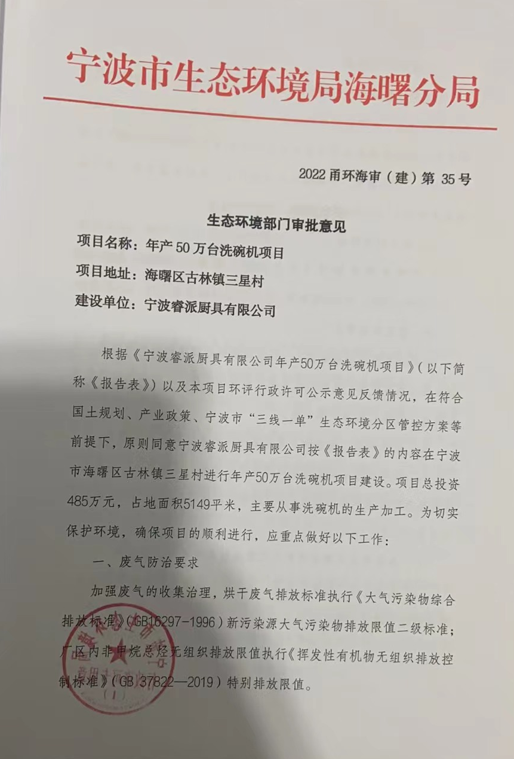
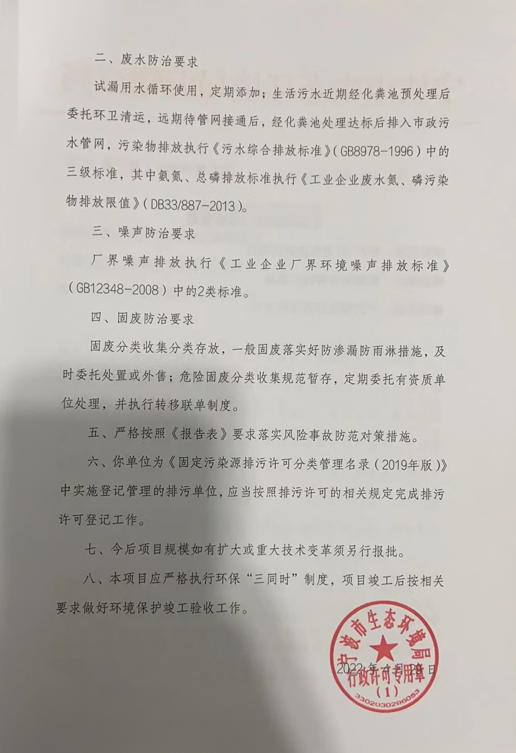

附件二：营业执照

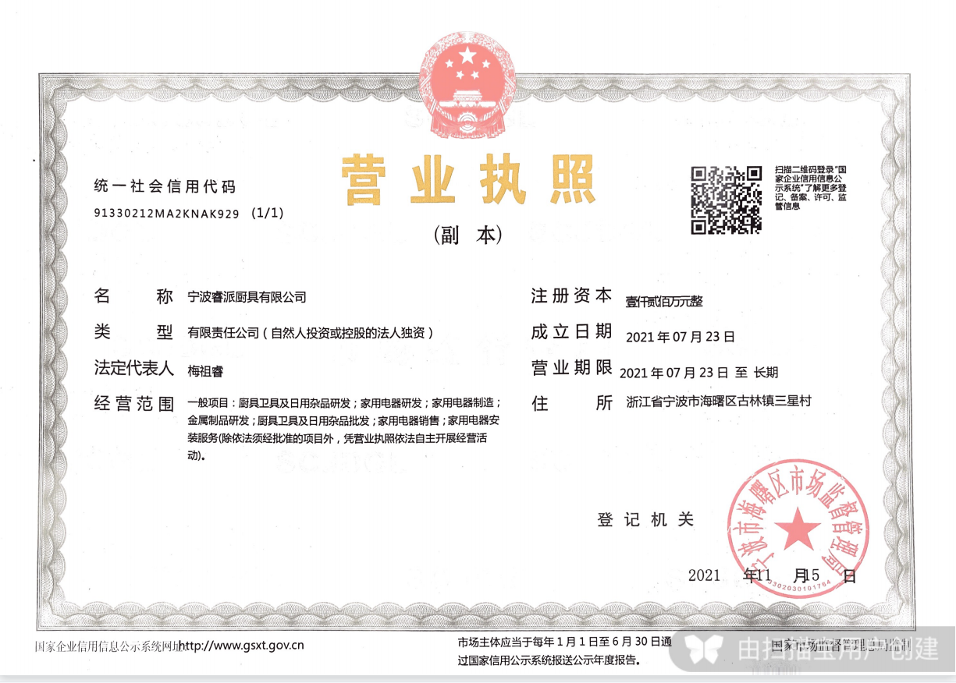

附件三：验收监测期间工况表
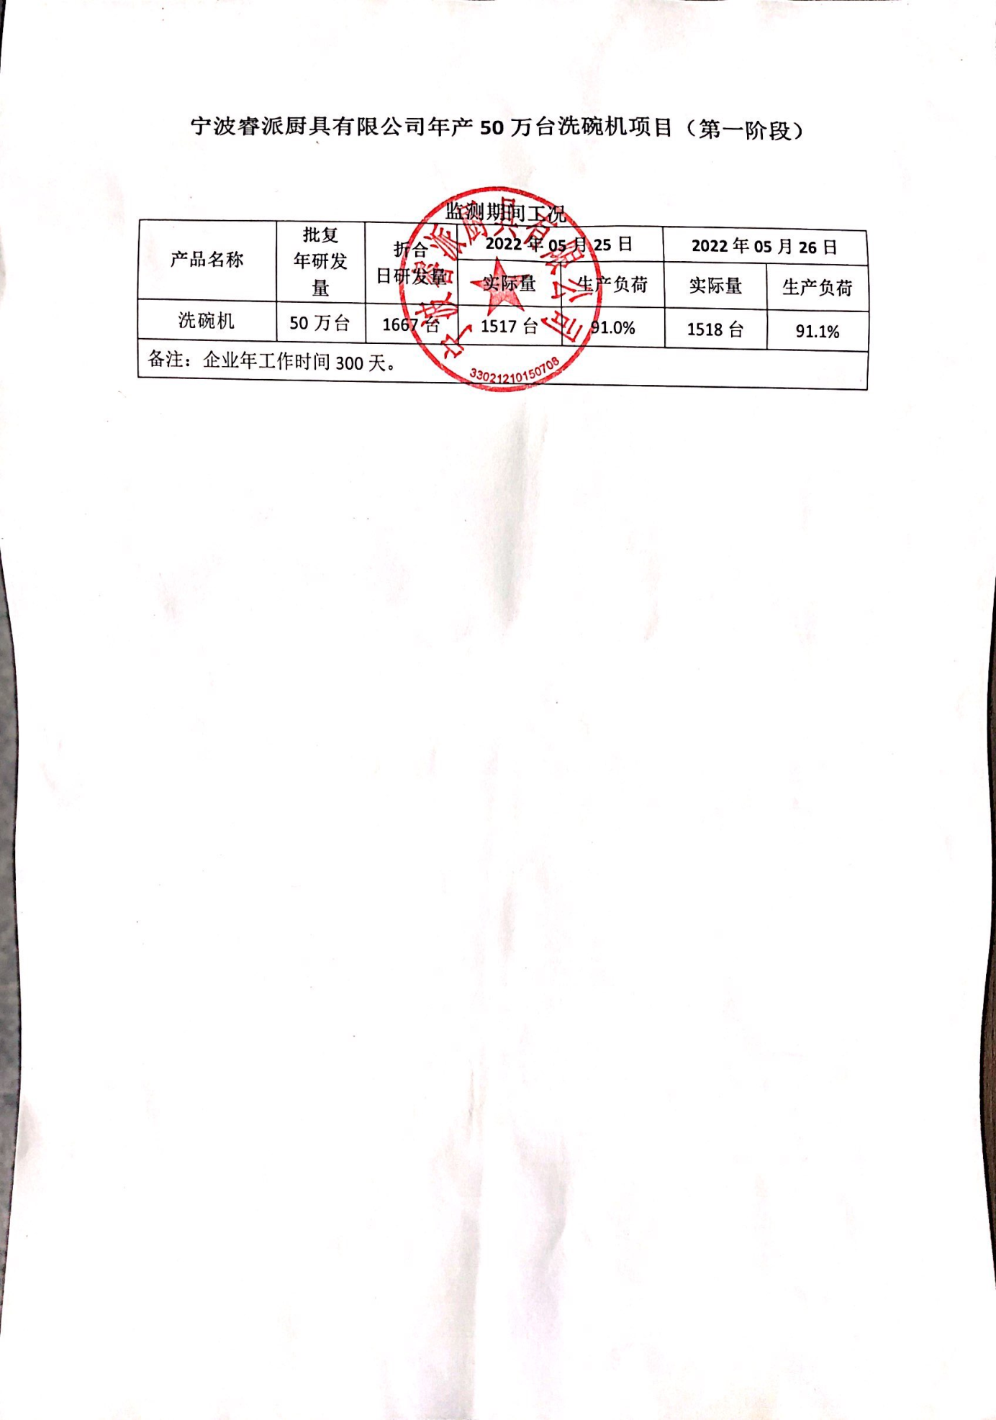

附件四：主要设备清单及原辅料清单

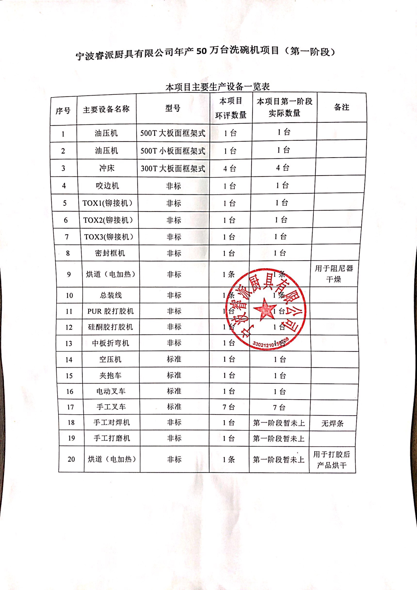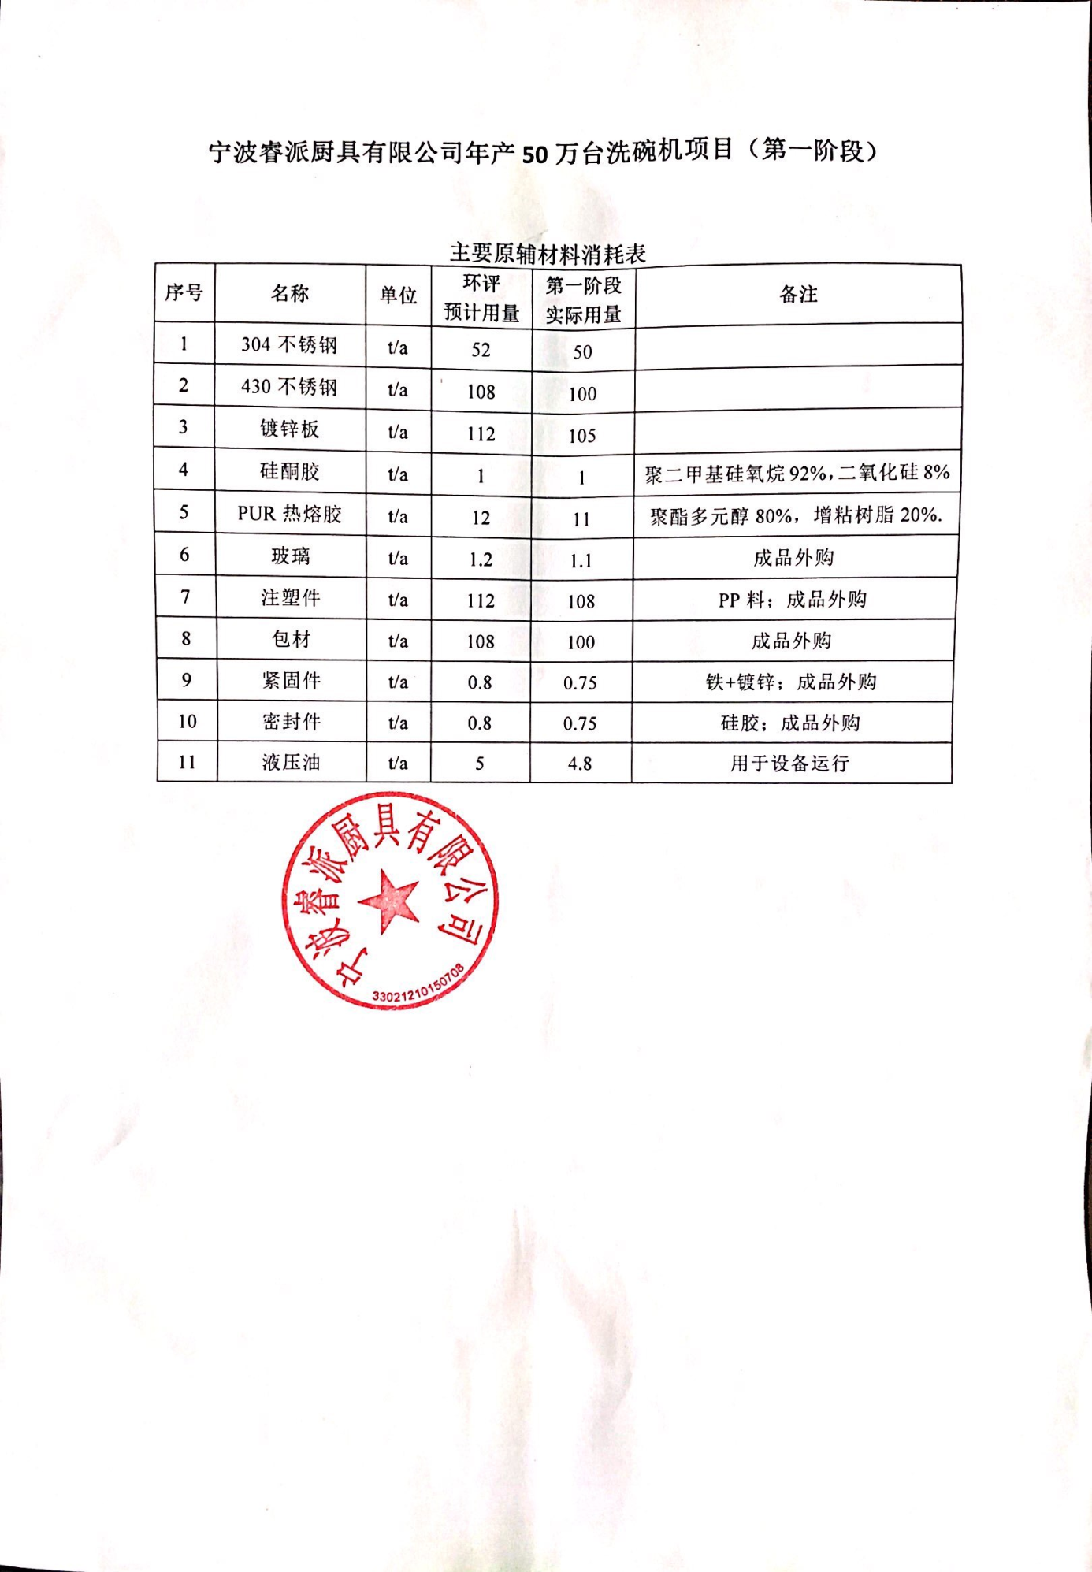
附件五：排污登记回执

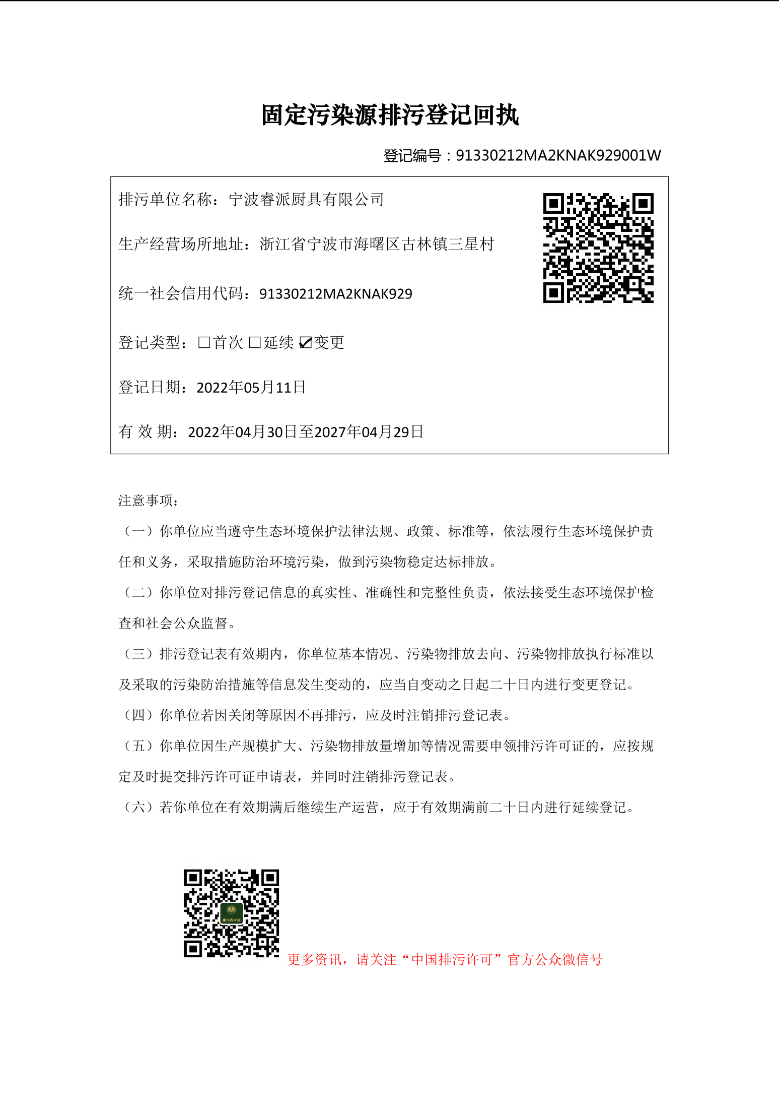

附件六：危废处置合同
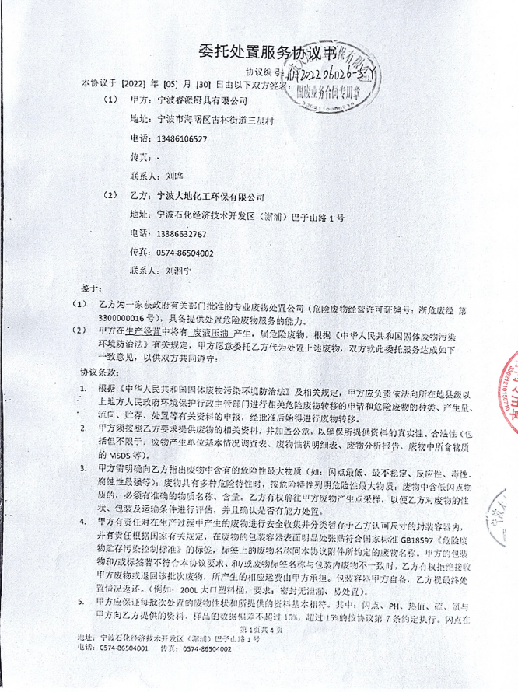
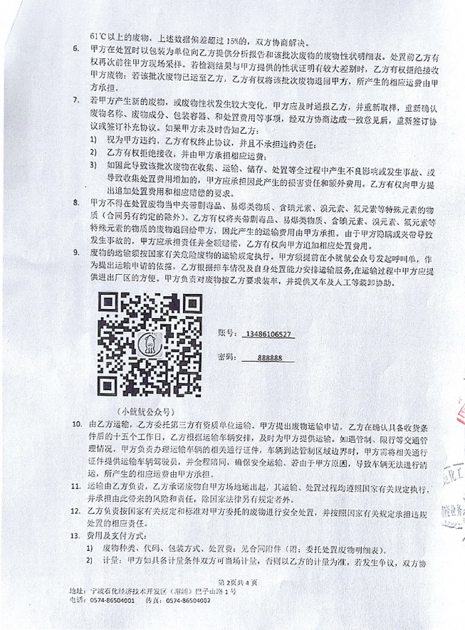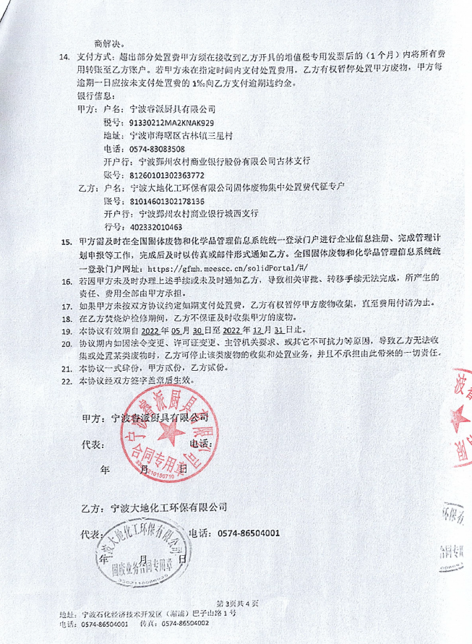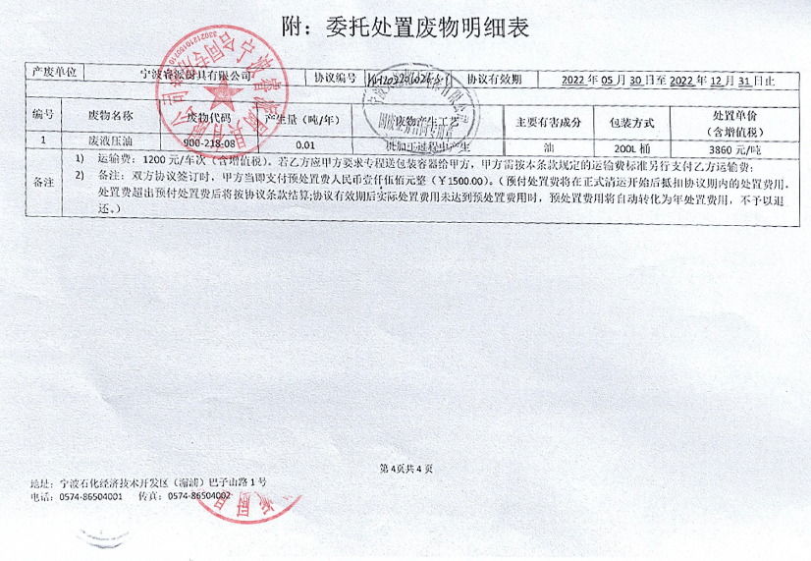

附件七：生活污水处理协议
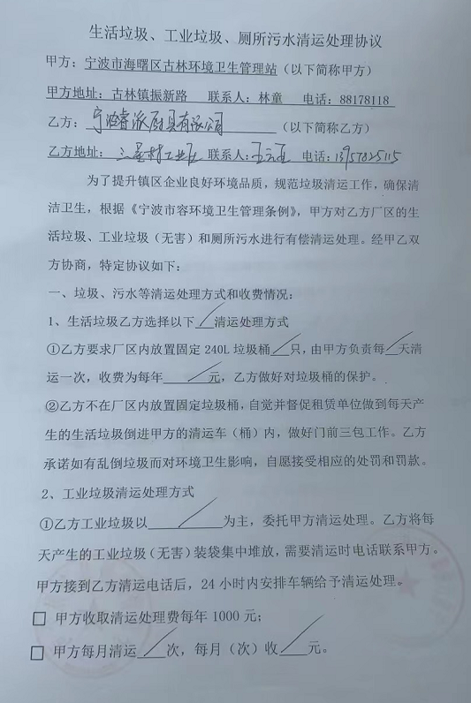
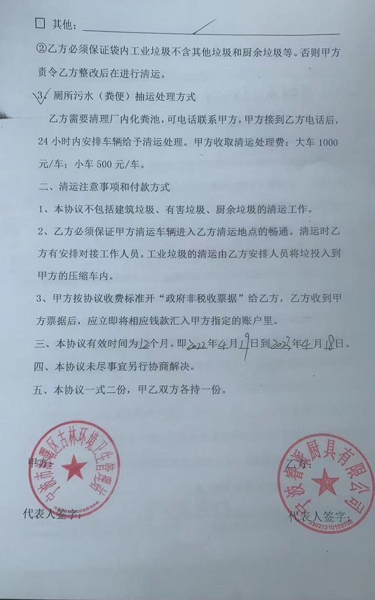

附件八：监测报告（HJ221616）
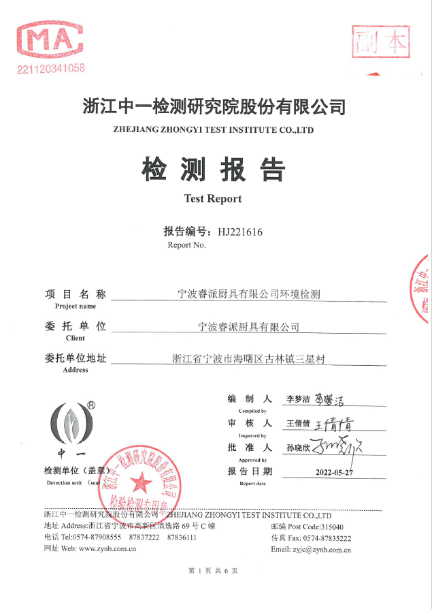

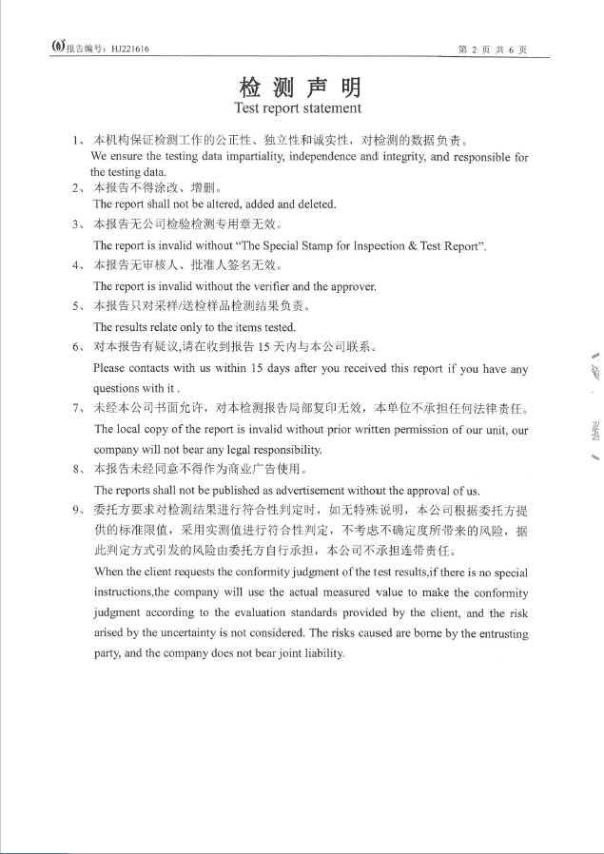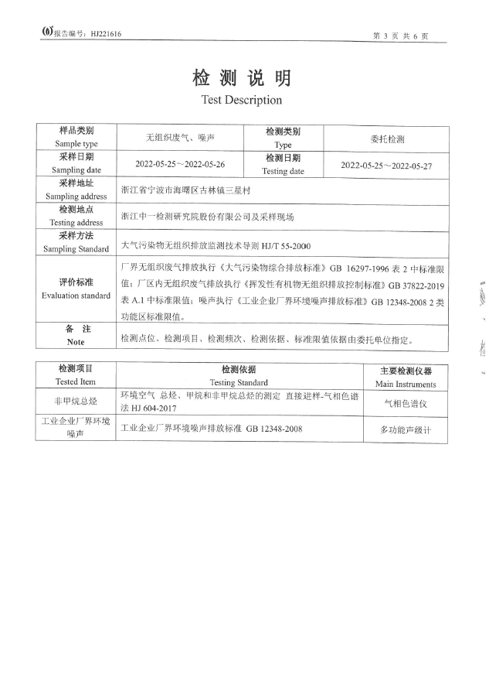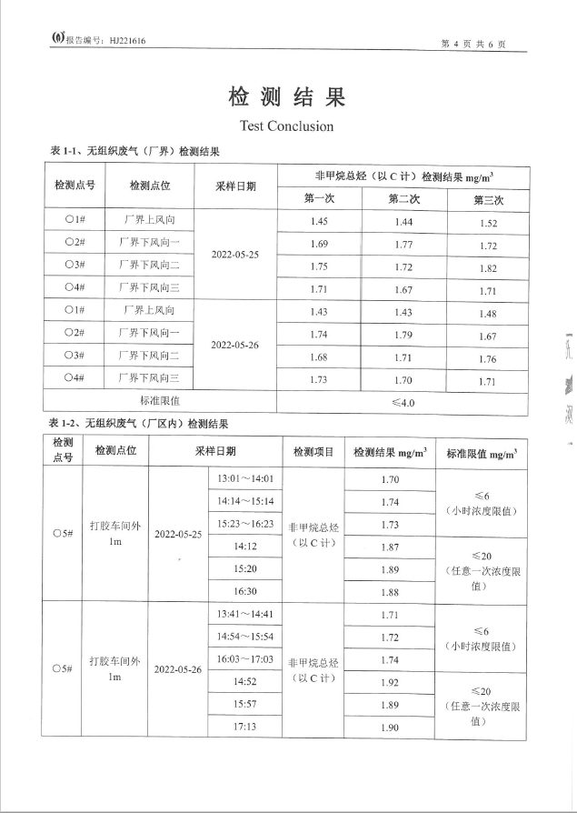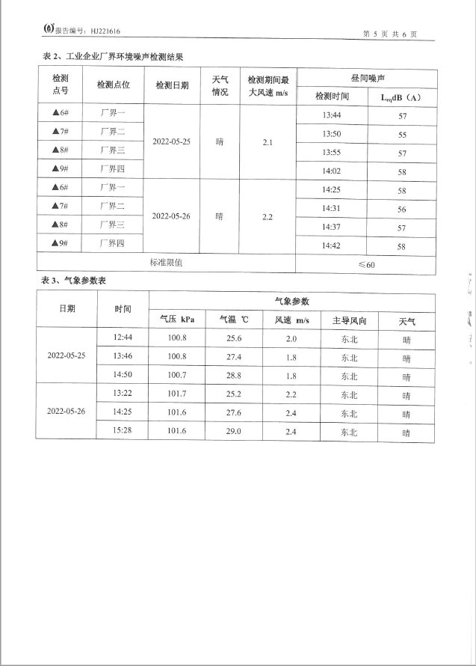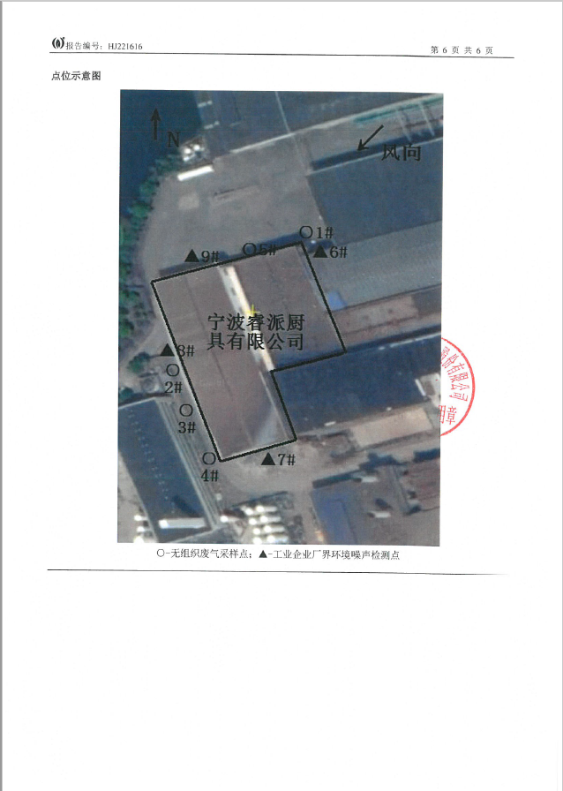

附件九：专家意见

宁波睿派厨具有限公司年产50万台洗碗机项目
（第一阶段）
竣工环境保护验收意见

2022年5月31日，宁波睿派厨具有限公司根据《宁波睿派厨具有限公司年产50万台洗碗机项目（第一阶段）竣工环境保护验收监测报告》并对照《建设项目竣工环境保护验收暂行办法》，严格依照国家有关法律法规、建设项目竣工环境保护验收技术规范/指南、本项目环境影响评价报告表和审批部门审批决定等要求对本项目进行验收，提出意见如下：
- 工程建设基本情况
（一）建设地点、规模、主要建设内容
宁波睿派厨具有限公司位于海曙区古林镇三星村，公司成立于2021年，租赁宁波市东盟新材料制造有限公司位于宁波市海曙区古林镇三星村部分厂房，作为生产场地，租赁面积约1000平方米。本项目第一阶段投资450万元，专业从事洗碗机的生产加工，生产规模为年生产加工50万台。本项目一阶段生产工艺为机加工、组装打胶、装配。
本项目用水主要为生产用水和生活用水，由市政自来水供水管网接至项目区内，排水实行雨污分流。生产废水主要为试漏用水，试漏用水循环使用定期添加。近期，生活污水经化粪池预处理后委托环卫清运；远期，待管网接通后，生活污水经化粪池预处理达到《污水综合排放标准》（GB8978-1996）中的三级标准、氨氮和总磷执行《工业企业废水氮、磷污染物间接排放限值》（DB33/887-2013）后纳管进入宁波市城市排水有限公司栎社净化水厂，宁波市城市排水有限公司栎社净化水厂处理达到《城镇污水处理厂污染物排放标准》（GB18918-2002）中的一级A标准及甬环发【2019】39号文件要求后排入奉化江。
（二）建设过程及环保审批情况
公司于2022年4月委托宁波市树泰环境技术有限公司编制了《宁波睿派厨具有限公司年产50万台洗碗机项目环境影响报告表》，并于2022年4月29日获得宁波市生态环境局审查意见（2022甬环海审（建）第35号）。
对照《固定污染源排污许可分类管理名录（2019 年版）》，本项目属于“专用设备制造业”中的“其他”类，须实施登记管理，已按要求进行排污登记（登记编号：91330212MA2KNAK929001W）。
（三）投资情况
本次验收的《宁波睿派厨具有限公司年产50万台洗碗机项目（第一阶段）》总投资约450万元，其中环保投资10万元。
（四）验收范围
本次验收范围为宁波睿派厨具有限公司年产50万台洗碗机项目（第一阶段）验收。
二、工程变动情况
经现场核查，工程建设内容及加工能力与项目《环境影响报告表》及其批复基本一致。
三、环境保护设施建设情况
（一）废气
本项目排放的废气主要为点焊、打磨、打胶烘干废气，但本项目第一阶段以上设施均为投产，因此本次验收不对其进行分析。
（二）废水
本项目用水主要为生产用水和生活用水，由市政自来水供水管网接至项目区内，排水实行雨污分流。生产废水主要为试漏用水，试漏用水循环使用定期添加。近期，生活污水经化粪池预处理后委托环卫清运；远期，待管网接通后，生活污水经化粪池预处理达到《污水综合排放标准》（GB8978-1996）中的三级标准、氨氮和总磷执行《工业企业废水氮、磷污染物间接排放限值》（DB33/887-2013）后纳管进入宁波市城市排水有限公司栎社净化水厂，宁波市城市排水有限公司栎社净化水厂处理达到《城镇污水处理厂污染物排放标准》（GB18918-2002）中的一级A标准及甬环发【2019】39号文件要求后排入奉化江。
（三）噪声
本工程的噪声源主要来源于设备运行噪声和废气处理风机产生的噪声，针对各类设备噪声，已采取了隔声、减振、消声等措施。
（四）固体废物
本项目的固废主要为金属边角料、废包装袋、废液压油和生活垃圾。金属边角料收集后外卖；废包装袋及生活垃圾委托环卫部门定期清运、废液压油委托大地化工环保有限公司收集转运。
（五）辐射
本项目无辐射源。
（六）其他环境保护设施
1、环境风险防范设施
环评及批复无编制环境应急预案要求，企业已经落实了相关应急措施。
2、在线监测装置
在线监测装置《项目环境影响报告表》及批复未作要求。
3、其他设施
原有项目较好地落实了环评要求，并进行了竣工环保验收，本技改项目环评及批复未提出“以新带老”改造工程。
四、环境保护设施调试效果
（一）环保设施处理效率
本项目环评及批复中无环保设施处理效率要求。
（二）污染物排放情况
浙江中一检测研究院股份有限公司于2022年5月25日~26日对本项目进行了现场检测。根据出具的《浙江中一检测研究院股份有限公司监测报告（HJ221616）》检测结果表明：
1、废气治理设施
（1）厂区内挥发性有机物无组织废气
验收监测期间，本项目打胶车间外1m监测点非甲烷总烃的一次值和小时值均符合《挥发性有机物无组织排放控制标准》（GB37822-2019）中的特别排放值。
（2）无组织废气
验收监测期间，厂界无组织废气上下风向各监测点位非甲烷总烃监测值均符合《大气污染物综合排放标准》（GB 16297-1996）表2限值。
2、废水治理
验收监测期间，宁波睿派厨具有限公司生活污水委托宁波市鄞州区古林镇卫生管理站抽污处置。
3、厂界噪声治理
根据监测结果，宁波睿派厨具有限公司厂界昼间噪声均符合《工业企业厂界环境噪声排放标准》(GB 12348-2008)2类标准。
4、固体废物治理设施
本项目的固废主要为金属边角料、废包装袋、废液压油和生活垃圾。金属边角料收集后外卖；废包装袋及生活垃圾委托环卫部门定期清运、废液压油委托大地化工环保有限公司收集转运。
5、辐射防护设施
本项目无辐射源。
6、污染物排放总量
颗粒物、VOCs排放总量符合环评总量控制要求。
五、工程建设对环境的影响
项目已按环保“三同时”要求落实了环境保护措施，经监测各类污染物均能做到达标排放，工程建设对环境的影响在可控制范围内。
六、验收结论
经现场查验，《宁波睿派厨具有限公司年产50万台洗碗机项目（第一阶段）》环评手续齐备，主体工程和配套环保工程建设完备，项目建设内容与项目《环境影响评价报告表》及其《审查意见》基本一致，已落实了环保“三同时”和《环境影响评价报告表》及其《审查意见》提出的各项环保要求，竣工环保验收条件具备。验收资料完整齐全，污染物达标排放、环保设施有效运行的验收监测结论明确合理。验收工作组同意该项目通过竣工环境保护验收。
七、后续要求
1、严格遵守环保法律法规，完善内部环保管理制度，强化从事环保工作人员业务培训，完善各项环境保护管理和监测制度，重点加强对污染治理设施的维护、管理及正常运行，确保各项污染物长期稳定达标排放。
2、进一步完善环保管理制度，规范危险废物暂存及管理。
3、按竣工验收规范将竣工验收的相关内容和结论进行公示、公开。
八、验收人员信息
参加验收的单位及人员名单、验收负责人（建设单位）具体信息见附表：
宁波睿派厨具有限公司
2022年5月31日
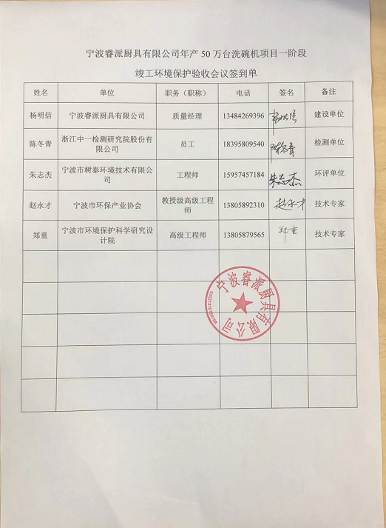

建设项目工程竣工环境保护“三同时”验收登记表
填表单位（盖章）：宁波睿派厨具有限公司 填表人（签字）： 项目经办人（签字）：
建设项目 | 项目名称 |  |  | 宁波睿派厨具有限公司年产50万台洗碗机项目 |  |  |  |  |  |  | 项目代码 |  | / | 建设地点 |  | 宁波市海曙区古林镇三星村
建设项目 | 行业类别（分类管理名录） |  |  | C35专用设备制造业 |  |  |  |  |  |  | 建设性质 |  | √新建 □改扩建 □技术改造 |  |  | 项目厂区中心经度/纬度 |  | /
建设项目 | 设计生产能力 |  |  | 年产50万台洗碗机 |  |  |  |  |  |  | 实际生产能力 |  | 年产50万台洗碗机 | 环评单位 |  | 宁波市树泰环境技术有限公司
建设项目 | 环评文件审批机关 |  |  | 宁波市生态环境局海曙分局 |  |  |  |  |  |  | 审批文号 |  | 2022甬环海审（建）第35号 | 环评文件类型 |  | 报告表
建设项目 | 开工日期 |  |  | 2022年4月 |  |  |  |  |  |  | 竣工日期 |  | 2022年5月 | 排污许可证申领时间 |  | /
建设项目 | 环保设施设计单位 |  |  | / |  |  |  |  |  |  | 环保设施施工单位 |  | / | 本工程排污许可证编号 |  | /
建设项目 | 验收单位 |  |  | 宁波睿派厨具有限公司 |  |  |  |  |  |  | 环保设施监测单位 |  | 浙江中一检测研究院股份有限公司 | 验收监测时工况 |  | ≥75%
建设项目 | 投资总概算（万元） |  |  | 485 |  |  |  |  |  |  | 环保投资总概算（万元） |  | 10 | 所占比例（%） |  | 2.06
建设项目 | 实际总投资 |  |  | 第一阶段450 |  |  |  |  |  |  | 实际环保投资（万元） |  | 10 | 所占比例（%） |  | 2.22
建设项目 | 废水治理（万元） |  |  | 2 | 废气治理（万元） | 2 | 噪声治理（万元） |  |  | 3 | 固体废物治理（万元） |  | 3 | 绿化及生态（万元） |  | / | 其他（万元） |  | /
建设项目 | 新增废水处理设施能力 |  |  | / |  |  |  |  |  |  | 新增废气处理设施能力 |  | / | 年平均工作时 |  | 2400h
运营单位 |  |  |  | 宁波睿派厨具有限公司 |  |  |  | 运营单位社会统一信用代码（或组织机构代码） |  |  |  |  | / | 验收时间 |  | 2022年05月
污染  物排  放达  标与  总量  控制（工  业建  设项  目详填） |  | 污染物 |  | 原有排  放量(1) | 本期工程实际排放浓度(2) | 本期工程允许排放浓度(3) | 本期工程产生量(4) |  | 本期工程自身削减量(5) |  | 本期工程实际排放量(6) | 本期工程核定排放总量(7) | 本期工程“以新带老”削减量(8) | 全厂实际排放总量(9) | 全厂核定排放总量(10) |  | 区域平衡替代削减量(11) |  | 排放增减量(12)
 |  | 废水 |  | - | - | - | - |  | - |  | - | - | - | - | - |  | - |  | -
 |  | 化学需氧量 |  | - | - | - | - |  | - |  | - | - | - | - | - |  | - |  | -
 |  | 氨氮 |  | - | - | - | - |  | - |  | - | - | - | - | - |  | - |  | -
 |  | 石油类 |  | - | - | - | - |  | - |  | - | - | - | - | - |  | - |  | -
 |  | 废气 |  | - | - | - | - |  | - |  | - | - | - | - | - |  | - |  | -
 |  | 二氧化硫 |  | - | - | - | - |  | - |  | - | - | - | - | - |  | - |  | -
 |  | 氮氧化物 |  | - | - | - | - |  | - |  | - | - | - | - | - |  | - |  | -
 |  | 烟尘 |  | - | - | - | - |  | - |  | - | - | - | - | - |  | - |  | -
 |  | 工业粉尘 |  | - | - | - | - |  | - |  | - | - | - | - | - |  | - |  | -
 |  | 工业固体废物 |  | - | - | - | 0.0049 |  | 0.0049 |  | - | - | - | - | - |  | - |  | 0
 |  | 与项目有关的其他特征污染物 | VOCs | - | - | - | - |  | - |  | - | - | - | - | - |  | - |  | -
注：1、排放增减量：（+）表示增加，（-）表示减少。2、(12)=(6)-(8)-(11)，（9）= (4)-(5)-(8)- (11) +（1）。3、计量单位：废水排放量——吨/年；废气排放量——标立方米/年；工业固体废物排放量——万吨/年；水污染物排放浓度——毫克/升。

